Школьница из Адыгеи стала призером Всероссийской олимпиады «Россетей»

Пресс-релиз
03.07.2020

В Адыгейском филиале «Россети Кубань» наградили ученицу 10 класса майкопской школы № 3 Ольгу Глатко, удостоенную Диплома III степени Всероссийской олимпиады школьников ПАО «Россети» в 2020 году. Девушка вошла в число 59 лидеров интеллектуального первенства со всех регионов России.
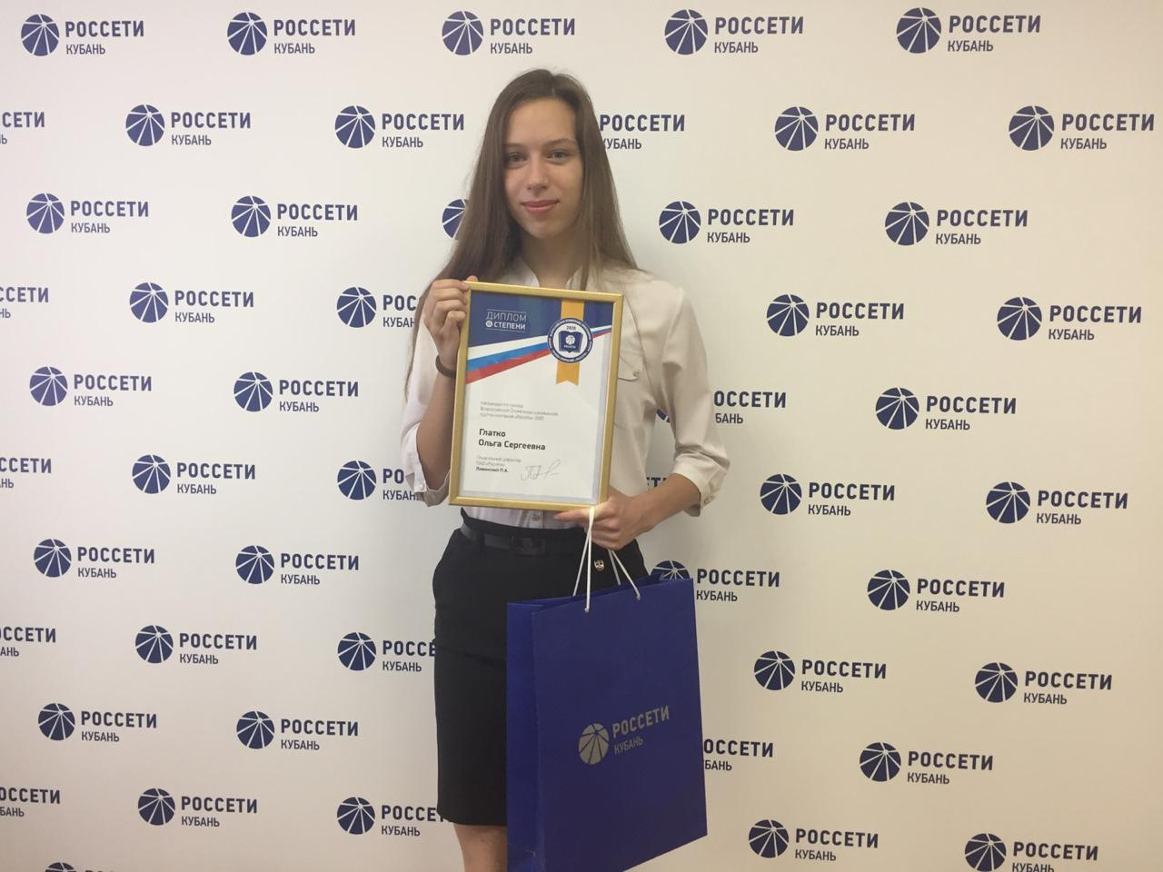
Победительнице Олимпиады предоставлено право принять участие в энергетической проектной смене группы компаний «Россети», проводимой на площадке одного из всероссийских детских оздоровительных центров. Ребята смогут попробовать свои силы в создании настоящих прототипов новых технологий для российской и мировой энергетики.
Олимпиада ПАО «Россети» проводится ежегодно в два этапа: отборочный – по предметам «физика», «математика», «информатика» и заключительный, направленный на проверку умения применять имеющиеся знания по предметам в ходе решения прикладных задач в области электроэнергетики.
Из-за угрозы распространения коронавирусной инфекции в 2020 году Всероссийская олимпиада школьников ПАО «Россети» полностью проводилась в дистанционном формате. Отборочный этап состоялся в марте. Впервые он прошел с использованием прокторинга – онлайн-сопровождения и контроля. Это позволило расширить аудиторию – в Олимпиаде участвовали 4 тысячи школьников из 177 населенных пунктов (в 2,5 раза больше, чем в 2019 году).
Всего до финального этапа Олимпиады было допущено 198 участников. Жюри отметило высокий уровень работ – 60% школьников корректно решили задачи. Поэтому приглашения на проектную смену также будут направлены ребятам, которые получили хорошие баллы, но не смогли победить из-за острой конкуренции в своем регионе.
За помощь в подготовке Дипломанта III степени Всероссийской олимпиады школьников группы компаний «Россети» Ольги Глатко Благодарственным письмом директора Адыгейского филиала «Россети Кубань» Рустама Магдеева награжден учитель математики МБОУ Средняя общеобразовательная школа № 3 г. Майкопа Валерий Александрович Резиньков.
Основными целями и задачами Всероссийской олимпиады «Россетей» являются выявление одаренных, способных к техническому творчеству и инновационному мышлению школьников старших классов, планирующих свою профессиональную деятельность в электроэнергетической отрасли, и вовлечение их в разработку передовых инфраструктурных и технологических проектов, актуальных для электросетевого комплекса Российской Федерации.

«Россети Кубань» (маркетинговый бренд ПАО «Кубаньэнерго») отвечает за транспорт электроэнергии по сетям 110 кВ и ниже на территории Краснодарского края и Республики Адыгея. Входит в группу «Россети». В составе энергосистемы 11 электросетевых филиалов (Краснодарские, Сочинские, Армавирские, Адыгейские, Тимашевские, Тихорецкие, Ленинградские, Славянские, Юго-Западные, Лабинские, Усть-Лабинские). Общая протяженность линий электропередачи достигает 90 тыс. км. Площадь обслуживаемой территории – 83,8 тыс. кв. км с населением более 6 млн человек. «Россети Кубань» – крупнейший налогоплательщик региона. Телефон горячей линии: 8-800-100-15-52 (звонок по России бесплатный).
Компания «Россети» является оператором одного из крупнейших электросетевых комплексов в мире. Управляет 2,35 млн км линий электропередачи, 507 тыс. подстанций трансформаторной мощностью более 792 ГВА. В 2019 году полезный отпуск электроэнергии потребителям составил 763 млрд кВт·ч. Численность персонала группы компаний «Россети» - 220 тыс. человек. Имущественный комплекс ПАО «Россети» включает 35 дочерних и зависимых обществ, в том числе 15 межрегиональных, и магистральную сетевую компанию. Контролирующим акционером является государство в лице Федерального агентства по управлению государственным имуществом РФ, владеющее 88,04 % долей в уставном капитале.

Контакты:
Дирекция по связям с общественностью ПАО «Кубаньэнерго»
Тел.: (861) 212-24-68; e-mail: sadymva@kuben.elektra.ru

